附件：《福清市350181-05-F-106地块控制性详细规划》
一、主要内容
1、规划范围
本次规划地块位于福清市中心城区城中组团内，四至范围：东至福业路，西至中国移动大厦，南至元新路（规划），北至音埔街，规划用地总面积1.91公顷。
2、地块使用性质
地块用地性质分类和代码均采用国标《城市用地分类与规划建设用地标准（GB 50137-2011）》，本规划地块350181-05-F-106用地性质为R2（二类居住用地）
3、地块控制指标
容积率不高于2.6，建筑密度不高于20%，绿地率不低于35%。
4、城市设计引导
通过建筑材料的运用和立面虚实变化来塑造现代居住风格，突出生活氛围和街区感，通过高低建筑的组合和外立面的变化来塑造统一又丰富的街区立面。
充分运用石材、玻璃等与传统材料的结合，同时注意参考地方性建筑材料的物理特性与美学特性。

二、规划图纸
1、土地利用规划图
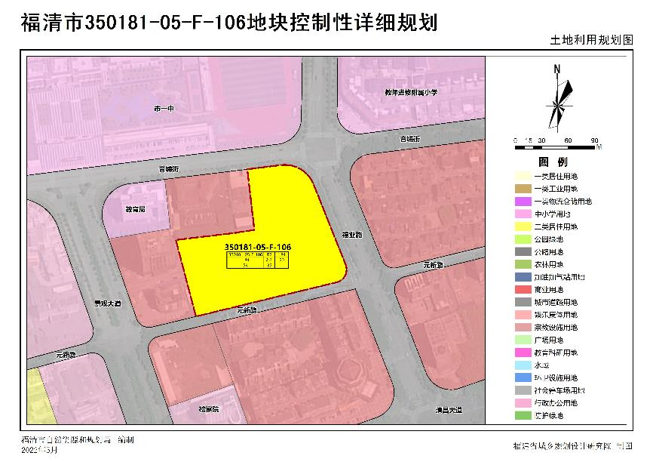
2、道路交通规划图
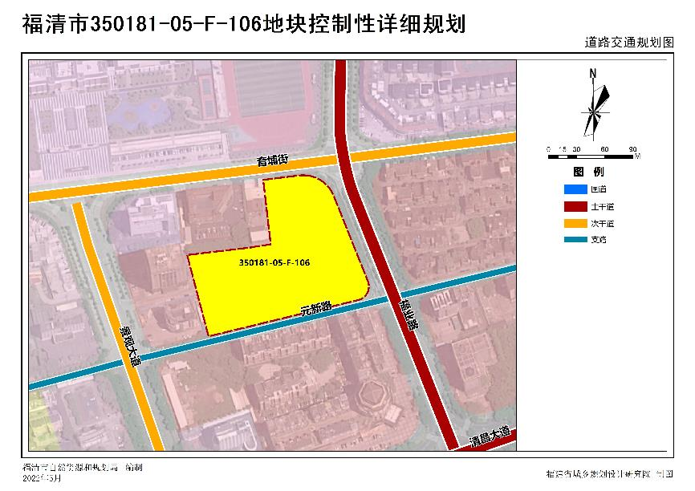
3、地块图则
